 | Přihláška na příměstský tábor  „Indiáni v Rezedě 2015“  Hudlice |  |  |  | 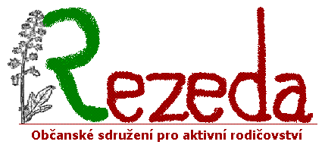

Pořádá Klub dětí a rodičů- REZEDA – občanské sdružení pro aktivní rodičovství
Turnus | Cena | Provoz tábora Po-Pá denně od 7:00 do 16:30 hod. Cena zahrnuje stravu (oběd a dvě svačiny) a pitný režim.
13. - 17. 7. 2015 | 500,- Kč

Jméno dítěte: |  |  |  | Datum narození:
Zdravotní pojišťovna:
Adresa bydliště:
Kontakt na zákonného zástupce dítěte
Jméno a příjmení:
Telefon:
E-mail:
Zdravotní problémy dítěte:

Jiná upozornění (např. neúčast na celém táboře, výchovné problémy atd.):

Vyplněnou přihlášku odevzdejte neprodleně. Rezervace pobytu je platná po zaplacení zálohy ve výši 100 Kč. Doplatek 400 Kč je splatný nejpozději v den zahájení tábora. V případě odhlášení dítěte z tábora je záloha nevratná. Platbu je možné provést v hotovosti nebo na Era účet Rezedy: 221580010/0300, variabilní symbol pro platbu obdržíte po odevzdání přihlášky.
Datum |  |  | Podpis zákonného zástupce dítěte

